สรุปเหตุการณ์โดยย่อ (ICS 201) จ.ปราจีนบุรี
1. ชื่อเหตุการณ์: Active EOC กรณีพบผู้ป่วยสงสัยโรค COVID 19 | 2. กำหนดรหัสเหตุการณ์: | 3. วัน เวลา ที่เริ่มใช้แผน IAP:  วันที่: 20/02/06 เวลา: 13:00 น.
4. สรุปสถานการณ์ที่เกิดขึ้น (รายละเอียด เช่น Time/Place/Person Host/Agent/Environment เป็นต้น):
จากการรายงานข่าวของสำนักข่าวหลายแห่ง พบผู้ป่วยโรคปอดอักเสบ จากเชื้อไวรัสที่อาจมีความเชื่อมโยง SARS ในเมืองอู่ฮั่น มณฑลหูเป่ย ทางตอนกลางของประเทศจีนในเดือนธันวาคมที่ผ่านมา จำนวน 27 ราย ซึ่งมีอาการรุนแรงจำนวน 7 ราย โดยมีอาการไข้ หายใจไม่สะดวก ยังไม่มีรายงานการแพร่เชื้อจากคนสู่คน ซึ่งผู้ป่วยมีความสัมพันธ์กันคือประวัติการไปตลาดอาหารทะเล ซึ่งนอกจากอาหารทะเลยังพบมีการขายทั้งแมว สุนัข งู และสัตว์ป่าอื่นๆ
ขณะเดียวกันมีรายงานข่าวผู้ป่วยโรคปอดอักเสบที่ยังไม่สามารถระบุสาเหตุได้ในฮ่องกงจำนวน 2 ราย ซึ่งเดินทางไปเมืองอู่ฮั่น รายแรกมีไข้ และอาการของทางเดินหายใจส่วนบน ตรวจไม่พบ SARS, Flu, Avian Flu ไม่มีประวัติไปตลาดสด รายที่สองไม่มีไข้ หรืออาการปอดอักเสบ
จากการตรวจสอบในห้อง Lab เบื้องต้น โดย WHO พบว่าเชื้อไม่ได้ติดต่อกันระหว่างคนสู่คน เจ้าหน้าที่บุคลากรทางการแพทย์ที่ดูแลผู้ป่วยก็ไม่ติดเชื้อเช่นกัน จึงเป็นสันนิษฐานว่าเชื้อดังกล่าวอาจจะมีสัตว์เป็นพาหะแพร่เชื้อ ด้วยเหตุนี้จึงเป็นที่กังวลว่าโรคปริศนาดังกล่าวคือการกลับมาอีกครั้งของโรคซาร์ส หรือโรคที่ใกล้เคียงกัน
ปัจจุบัน (1 มี.ค.2563) โรคดังกล่าวใช้ชื่อว่า “COVID-19” ประเทศไทย พบผู้ป่วยยืนยัน 42 ราย ผู้ป่วยเข้าเกณฑ์เฝ้าระวัง 2,953 ราย โดยเข้ารับการรักษาที่โรงพยาบาลด้วยตนเอง 2,861 ราย คัดกรองจากสนามบิน 92 ราย ดูและรักษาตัวที่รพ. 1,205 ราย กลับบ้านแล้ว 1,748 ราย
5. รูปภาพ/กราฟ/แผนที่ประกอบ (ถ้ามี, โดยแสดงเฉพาะที่สำคัญหรือจำเป็น):
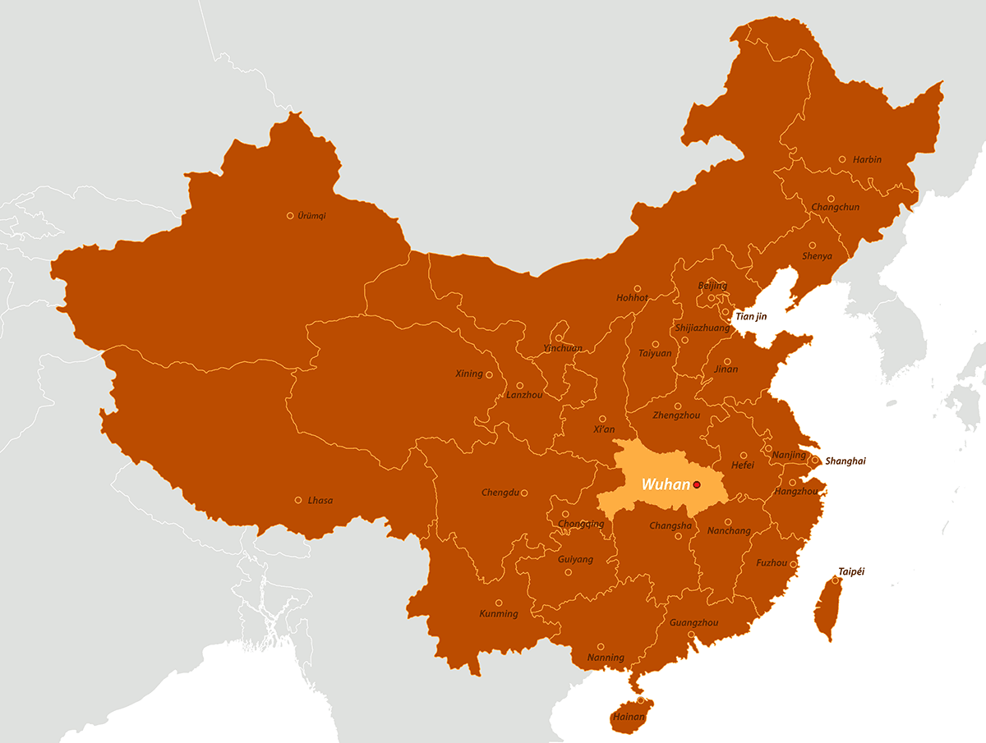
6. ผลการประเมินสถานการณ์/แนวโน้มสถานการณ์ (อาจได้จากการทำ Rapid Risk Assessment หรือ Survey หรือวิธีอื่นๆ)
เนื่องจากโรค COVID-19 เป็นโรคติดต่อที่ยังไม่สามารถระบุสาเหตุของการติดเชื้อได้แน่ชัด ที่คาดว่ามีการติดต่อทางการไอ/จาม/สัมผัสน้ำมูก น้ำลายเสมหะ และทางการหายใจ ทั้งนี้ WHO พบการระบาดมีการคล้ายคลึงกันกับ SARS และ MERS ซึ่งเป็นโรคที่สามารถแพร่กระจายได้ทางเสมหะของผู้ป่วยจากการไอ และจากการสัมผัสคลุกคลีกับผู้ป่วยใกล้ชิด รวมทั้งยังสามารถแพร่กระจายเชื้อได้ง่าย ทั้งนี้ ช่องทางด่านเข้า-ออก ระหว่างประเทศ ได้แก่ สนามบินนานาชาติ เป็นช่องทางเข้าออกระหว่างประเทศที่พบผู้ป่วยที่เดินทางมาจากประเทศจีน และอาจเดินทางมาจากเมืองที่พบการระบาดได้

วัตถุประสงค์และกิจกรรมที่จะดำเนินการ (ICS 202) จ.ปราจีนบุรี
1. ชื่อเหตุการณ์: Active EOC กรณีพบผู้ป่วยสงสัยโรค COVID 19 | 2. กำหนดรหัสเหตุการณ์: | 3. วัน เวลา ที่เริ่มใช้แผน IAP:  วันที่: 20/02/06 เวลา: 13:00 น.
4. วัตถุประสงค์ (Objective):
(หมายถึง วัตถุประสงค์ที่กำหนดขึ้นในการ response ต่อ event ที่เกิดขึ้น โดยเป็นวัตถุประสงค์หลัก และควรเป็น SMART objective)
1. เพื่อเฝ้าระวัง ป้องกัน และควบคุมการระบาดของโรค COVID 19
2.เพื่อประเมินสถานการณ์การระบาดของโรคโรค COVID 19 และสถานการณ์บริเวณด่านช่องทางเข้า-ออก ระหว่างประเทศ
3.เพื่อเตรียมความพร้อมของสถานพยาบาลรับ-ส่ง ผู้ป่วย เช่น ห้องความดันลบ (Negative pressure room) และการควบคุมการติดเชื้อ (IC)
4.เพื่อเตรียมเวชภัณฑ์ เช่น PPE และอุปกรณ์เก็บตัวอย่างสิ่งส่งตรวจยืนยัน
5.เพื่อสื่อสารความเสี่ยงกับโรงพยาบาลและสาธารณชน
5. กิจกรรมที่ต้องดำเนินการเพื่อให้บรรลุตามวัตถุประสงค์ (Activities):
1. Active PHEOC ประชุมทีมเพื่อมอบหมายงาน
2. ประสานงานกับพื้นที่และหน่วยงานที่เกี่ยวข้อง
3. เตรียมวัสดุอุปกรณ์ในการเก็บตัวอย่าง อุปกรณ์ป้องกันตนเอง แบบสอบ ,ยานพาหนะ ประสานห้องแยก ให้เพียงพอกับผู้ป่วยสงสัย และวางแผนเตรียมงบประมาณค่าใช้จ่ายในการดำเนินงาน
4. ลงพื้นที่สอบสวนโรค และทำลายเชื้อ
5. รับผู้ป่วยสงสัย เข้าห้องแยก พร้อมเก็บตัวอย่างส่งตรวจ และรักษาตามแนวทาง
6. ค้นหา PUI ในช่วงการระบาดของโรค COVID 19
7. ให้สุขศึกษาประชาสัมพันธ์ในการป้องกันตนเองจากโรค COVID 19
8. ประชุมเพื่อสรุปผลการดำเนินงานร่วมกับหน่วยงานที่เกี่ยวข้องในพื้นที่ และรายงานให้ผู้บริหารทราบและติดตามผลการส่งตรวจทางห้องปฏิบัติการ
9. เฝ้าระวังสถานการณ์โรค
10. จัดทำทะเบียนผู้สัมผัส พร้อมติดตาม เฝ้าระวังอาการผู้สัมผัสผู้ป่วย 14 วัน นับจากวันสัมผัสผู้ป่วยครั้งสุดท้าย
11. จัดทำทะเบียนตรวจสอบการเจ็บป่วย
12. แจ้งเตือนเครือข่าย โดยเฉพาะพื้นที่ข้างเคียง ที่พบผู้ป่วยรายใหม่
13. ประชุมคณะทำงาน ICS ติดตามสถานการณ์เพื่อพิจารณาสั่งการ ปิด EOC

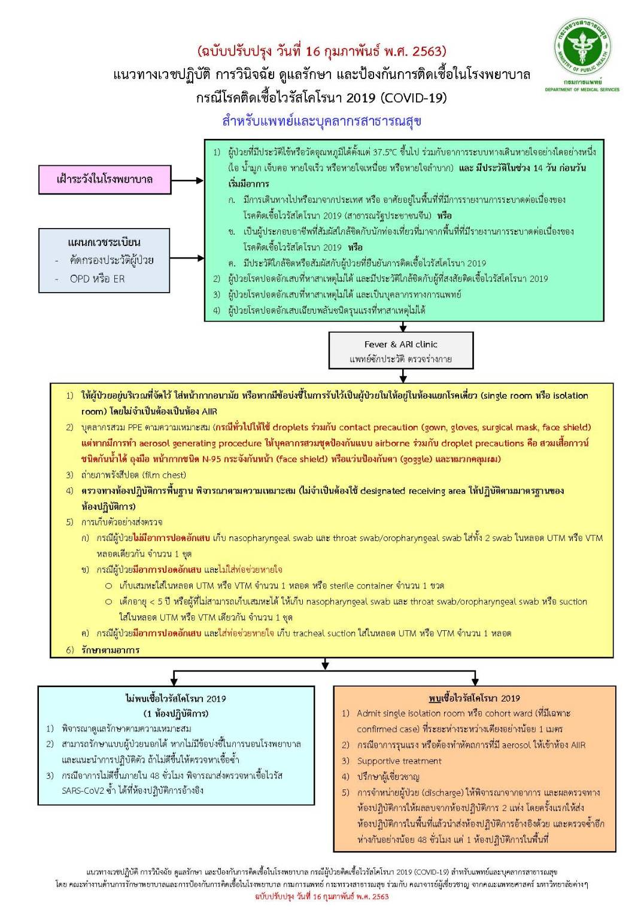

กล่องภารกิจ | กิจกรรม การปฏิบัติ จ.ปราจีนบุรี
IC | 1.กำหนดวัตถุประสงค์และเป้าหมายของการบัญชาการเหตุการณ์  2. ติดตามสถานการณ์การระบาดของโรค  3. อำนวยการ สั่งการ ควบคุม เร่งรัดกำกับ และติดตามประเมินแก้ไขปัญหาในการตอบโต้การระบาด  4.บริหารจัดการทรัพยากรต่างๆ  5.ประสานระดับนโยบายกับหน่วยงานที่เกี่ยวข้องภายนอกองค์กร  6.ตัดสินใจยกระดับ ลดระดับศูนย์ปฏิบัติการภาวะฉุกเฉิน  7.เสริมสร้างขวัญและกำลังใจในการปฏิบัติงานให้แก่กลุ่มภารกิจต่างๆ  8.มีอำนาจแต่งตั้ง ปรับเปลี่ยนโครงสร้างกลุ่มภารกิจต่างๆ ตามสมควร
STAG | 1.เสนอกลยุทธ์ มาตรการ เป้าหมายในการตอบโต้ภาวะฉุกเฉินแก่ผู้บัญชาการเหตุการณ์  2.จัดทำแผนเผชิญเหตุ  3.สนับสนุนด้านวิชาการให้กับกลุ่มภารกิจต่างๆ  4.ประเมินผลการดำเนินงานตามกลยุทธ์ มาตรการ เป้าหมาย เพื่อปรับปรุงกลยุทธ์ มาตรการให้เหมาะสมตามสถานการณ์  5.จัดสรุปทบทวนบทเรียน หลังการปฏิบัติการ
SAT | 1.ติดตาม เฝ้าระวัง ประเมินสถานการณ์ และประเมินความเสี่ยงของการระบาด  2.จัดทำทะเบียนผู้ป่วย ผู้สัมผัส จัดทำแผนที่แสดงการกระจายผู้ติดเชื้อยืนยัน เพื่อกำหนดพื้นที่ควบคุม  3.จัดทำสรุปรายงานสถานการณ์ พร้อมทั้งเชื่อมโยงข้อมูลกับกลุ่มภารกิจปฏิบัติการสอบสวนควบคุมโรค  4.พิจารณาวิธีการควบคุมโรค ตามความเหมาะสมกับขนาดและความรุนแรง  5.พิจารณาตัดสินใจเสนอ IC ส่งทีมปฏิบัติการสอบสวนควบคุมโรคส่วนกลาง เข้าดำเนินการสอบสวนควบคุมเหตุการณ์ในพื้นที่ระบาด  6.เสนอข้อพิจารณาเพื่อตัดสินใจ ยกระดับ ลดระดับศูนย์ปฏิบัติการภาวะฉุกเฉิน
Operation | 1.ดำเนินการสอบสวนโรค ค้นหาผู้สัมผัส ผู้ป่วยรายใหม่ เพื่ออธิบายการกระจาย และขนาดของปัญหา  2.ดำเนินการเก็บตัวอย่างจากผู้ป่วย ผู้สัมผัส พร้อมติดตามอาการจนกว่าจะพ้นระยะไม่ปลอดภัย  3.สรุปข้อมูลจากการสอบสวนโรค และการขอทรัพยากร ให้ SAT เพื่อวิเคราะห์และเสนอต่อ IC  4.ตรวจสอบความปลอดภัยของทีม  5.ตรวจสอบขั้นตอนการป้องกันตนเอง ของทีมรับ – ส่งผู้ป่วย ผู้สัมผัส และทีม Operation
Risk communication | 1.เฝ้าระวังข้อมูลข่าวสารจากสื่อต่างๆ เพื่อวิเคราะห์ จัดทำแผนการสื่อสารความเสี่ยง และตอบโต้ที่เหมาะสม และรวดเร็ว  2.จัดทำข้อมูลข่าวสาร ประเด็นข่าว  3.สื่อสารความเสี่ยงของโรคผ่านช่องทางต่างๆ รวมทั้งผลิตสื่อ เพื่อเผยแพร่ด้วยรูปแบบที่เหมาะสม  4.ประสานกลุ่มภารกิจ SAT เพื่อจัดทำข้อมูลเรื่องโรค เพื่อเผยแพร่
Stockpiling and logistic | 1. จัดเตรียมอุปกรณ์ต่าง เช่น PPE อุปกรณ์เก็บตัวอย่าง  2. จัดเตรียมน้ำ อาหาร สำหรับทีม  3. จัดเตรียมรถสำหรับการลงพื้นที่
Liaison | 1. จัดทำทำเนียบเครือข่ายเพื่อการประสานงาน  2. ติดต่อประสานงานกับหน่วยงานต่างๆ ที่เกี่ยวข้องทั้งภายในและภายนอก เช่น ประสานสถานที่กักกันโรค ประสานทีมพยาบาลประจำสถานที่กักกัน  3. วางแผน จัดทำแนวทาง และผลักดันให้ข้อสั่งการของผู้บัญชาการเหตุการณ์ได้รับการปฏิบัติอย่างรวดเร็วและมีประสิทธิภาพ  5. ให้การสนับสนุนงานด้านการบริหารจัดการในทุกๆด้านให้กับทีมย่อย  6. จัดหาสถานที่สำหรับการทำงานของทีมย่อยต่างๆให้เพียงพอ  7. ประสานจัดการประชุม รับผิดชอบงานสารบรรณของระบบบัญชาการเหตุการณ์
การเงินงบประมาณ | 1. จัดระบบธุรการและการเงิน ที่รวดเร็ว สะดวก สนับสนุนภารกิจของคณะทำงาน  2. จัดเตรียมและสนับสนุนเงินทดรองราชการ การเบิก-จ่ายงบประมาณ ให้ทีมปฏิบัติงาน  3. อำนวยความสะดวกในการจัดทำหนังสือราชการ และการประสานงานระหว่างหน่วยงาน

6. นโยบาย ข้อสั่งการ หรือคำสั่งที่เน้นย้ำเป็นพิเศษจากผู้บริหารในสถานการณ์ฉุกเฉินนั้น:
(ถ้ามี, สิ่งที่ผู้บัญชาการเหตุการณ์เน้นย้ำ ลำดับความสำคัญของงานที่ต้อง หรือพื้นที่ปฏิบัติการที่ต้องดำเนินการก่อน เป้าหมาย และอาจหมายถึงความปลอดภัยของบุคลากร)
1.ให้ดำเนินมาตรการในการควบคุมโรคอย่างเข้มข้นและต่อเนื่อง
2.ให้เจ้าหน้าที่ปฏิบัติตามมาตรฐาน IC เพื่อป้องกันตนเองไม่ให้ติดโรค และป้องกันการแพร่กระจายเชื้อ
3.เน้นย้ำในการประชาสัมพันธ์ให้ประชาชนเข้าใจ เพื่อให้เกิดความร่วมมือ

7. แผนเกี่ยวกับความปลอดภัย (Safety): ☑ ต้องมี ☐ ไม่ต้องมี
(ถ้ามี, ลงรายละเอียดแผนด้านความปลอดภัย เช่น กรณีอุบัติภัยสารเคมี หาก จนท. ถูกสารเคมี contaminate จะทำอย่างไร เป็นต้น)
1.แผนความปลอดภัยของสถานที่: พื้นที่ที่มีการระบาด
2.ความถูกต้องของการใส่ชุด PPE ของผู้ปฏิบัติงาน

โครงสร้างระบบบัญชาการเหตุการณ์ที่ใช้ในเหตุการณ์ (ICS 203)จ.ปราจีนบุรี
1. ชื่อเหตุการณ์: Active EOC กรณีพบผู้ป่วยสงสัยโรค COVID 19 | 2. กำหนดรหัสเหตุการณ์: | 3. วัน เวลา ที่เริ่มใช้แผน IAP:  วันที่: 20/02/06 เวลา: 13:00 น.
4. โครงสร้างระบบบัญชาการเหตุการณ์ (ICS structure)
คำอธิบาย : 1. โครงสร้างควรสอดคล้องกับการ Activate จริง หากกล่องภารกิจใดไม่ได้ถูก Activate ไม่ต้องลงในโครงสร้าง และหากมีการแตกทีมย่อย ควรลงรายละเอียดทีมย่อยในแต่ละกล่องให้ครบ
2. โดยโครงสร้าง ICS ที่ใช้จริงในแต่ละ event สามารถใช้ได้หลายโครงสร้างตามความเหมะสมกับสถานการณ์และความรุนแรง และไม่จำเป็นต้องมีโครงสร้างเหมือนกับคำสั่ง ICS&EOC เพราะ ICS เป็น Modular organization ที่ปรับยืดหยุ่นกับเหตุการณ์จริง)
3. แต่ละกล่องต้องมีชื่อหัวหน้ากล่องที่รับผิดชอบกล่องนั้น พร้อมเบอร์โทรติดต่อที่ใช้งานได้จริง
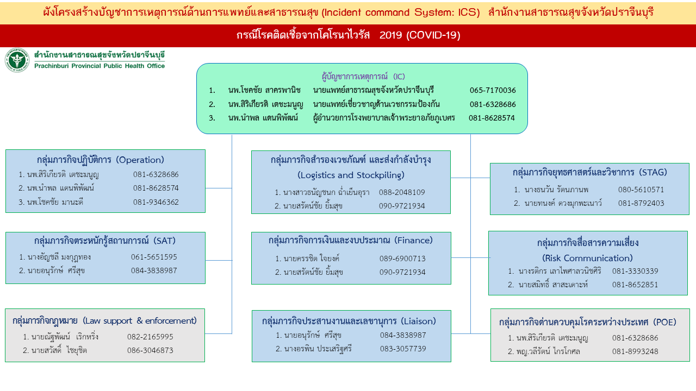

รายละเอียดการมอบหมายงาน ช่องทางสื่อสาร และทรัพยากรที่ต้องใช้ (ICS 204)จ.ปราจีนบุรี
1. ชื่อเหตุการณ์: Active EOC กรณีพบผู้ป่วยสงสัยโรค COVID 19 | 2. กำหนดรหัสเหตุการณ์: | 3. วัน เวลา ที่เริ่มใช้แผน IAP:  วันที่: 20/02/06 เวลา: 13:00 น.
4. รายชื่อและบทบาทหน้าที่แต่ละฝ่ายตามโครงสร้าง ICS
กล่องภารกิจ | รายชื่อเจ้าหน้าที่ในกล่อง  พร้อมช่องทางสื่อสาร (เบอร์โทรศัพท์) | บทบาทหน้าที่ที่ได้รับมอบหมาย | ทรัพยากรจำเป็นที่ต้องใช้ในการปฏิบัติภารกิจนั้น (ถ้ามี)
Liaison | สสจ.ปราจีนบุรี  1.นายอนุรักษ์ ศรีสุข 084-383-8987  2.นางอรพิน ประเสริฐศรี 083-305-7739  อ.เมืองปราจีนบุรี  อ.กบินทร์บุรี  อ.นาดี  รายละเอียดดังภาคผนวก  อ.บ้านสร้าง  อ.ประจันตคาม  อ.ศรีมหาโพธิ  อ.ศรีมโหสถ | 1.ประสานงานเตรียมห้องแยก/ห้องกักกันกรณีระบาด  2.ประสานพื้นที่/เจ้าหน้าที่/หน่วยงานที่เกี่ยวข้องอื่นๆ  3.ประสานงานเรื่องอื่นๆที่ได้รับมอบหมาย
SAT | สสจ.ปราจีนบุรี  1.นางอัญชลี มงกุฎทอง 061-565-1595  2.นายอนุรักษ์ ศรีสุข 084-383-8987  อ.เมืองปราจีนบุรี  อ.กบินทร์บุรี  รายละเอียดดังภาคผนวก  อ.นาดี  อ.บ้านสร้าง  อ.ประจันตคาม  อ.ศรีมหาโพธิ  อ.ศรีมโหสถ | จัดเตรียมสถานการณ์ และประเมินความเสี่ยง
Operation | ทีมCDCUสอบสวนโรค/ควบคุมโรค/ทำลายเชื้อในพื้นที่เกิดเหตุ  สสจ.ปราจีนบุรี  1.นพ.สิริเกียรติ เตชะมนูญ 081-63-8686  2.นพ.นำพล แดนพิพัฒน์ 081-862-8574  3.นพ.โชคชัย มานะดี 081-934-6362  รพ.เจ้าพระยาอภัยภูเบศร  1.พญ.สุภาพร ภู่พิทยา 081-575-6093  2.พญ.สุเบญจา พิณสาย 081-480-8955  รพ.กบินทร์บุรี  1.นพ.โชคชัย มานะดี 081-934-6362  2.นพ.ธวัช เจียมจรัส 085-392-8965  รพ.นาดี  1.นพ.กฤษฎา จิตต์คำภา 064-289-4196  รพ.บ้านสร้าง  1.นพ.ชวลิต ศรีสมพจน์ 065-717-0030  รพ.ประจันตคาม  1.นพ.พงศธร สร้อยคีรี 086-317-8680  รพ.ศรีมหาโพธิ  1.นพ.สิริเกียรติ เตชะมนูญ 081-632-8686  รพ.ศรีมโหสถ  1.ทพ.มานะ บุญยืน 081-865-5384  รพ.ค่ายจักรพงษ์  1.พ.อ.นพ.คิมห์ อิทธิกุล 089-663-3999  2.พ.อ.นพ.ปณิธาน เปมะโยธิน 092-535-1656 | 1.ค้นหาผู้สัมผัส ผู้ป่วยรายใหม่  2.เก็บตัวอย่างผู้ป่วย/ผู้สัมผัส  3.ติดตามอาการจนพ้นระยะไม่ปลอดภัย
 | พยาบาล IC  สสจ.ปราจีนบุรี  1.นางอรพิน ประเสริฐศรี 083-305-7739  รพ.เจ้าพระยาอภัยภูเบศร  1.นางสาวทิพวิไล ช่างสี 098-2814127  2.นางอุดมรัตน์ เหงี่ยมโพธิ์ 098-2702886  3.นางสาวกัญญาณัฐ พยัคฆ์ 092-2516970  รพ.กบินทร์บุรี  1.นางนุกูล เต้าสุวรรณ์ 081-377-6701  รพ.นาดี  1.นางสาวจารุวรรณ ภาพเจริญ 085-083-6614  รพ.บ้านสร้าง  1.นางสาวกมลทิพย์ จำปาทิพย์ 086-841-2475  รพ.ประจันตคาม  1.นางเมตตา พูลทรัพย์ 081-584-1536  รพ.ศรีมหาโพธิ  1.นางพรระวินท์ ลิมปิสวัสดิ์ 092-269-4597  รพ.ศรีมโหสถ  1.นางขวัญฤทัย สิงหโกวินท์ 089-938-7877  รพ.ค่ายจักรพงษ์  1.พ.ต.หญิงลักขณา มงคลแม้น 089-096-9244  2.พ.ท.หญิงอตินุช ไชยสมาคม 097-942-6296  พยาบาล EMS  สสจ.ปราจีนบุรี  1.นางพัชนีวัลย์ พลธร 081-550-3549  รพ.เจ้าพระยาอภัยภูเบศร  1.นางวิระ ช่างต่อ 084 362 0364  รพ.กบินทร์บุรี  1.นางสาวชวรินทรา ยอดแสง 096 694 6953  รพ.นาดี  1.นางพรนรา ก้อนสันทัด 081 781 7754  2.นางสาว ทุติยาภรณ์ ก้อนสันทัด 065-492- 4979  รพ.บ้านสร้าง  1.นางทัศนีย์ จิตหวัง 081 384 4585  รพ.ประจันตคาม  1.นางฐิติกาญนจ์ ทุมมา  รพ.ศรีมหาโพธิ  1.นางสาวประนอม ตั้งธนตระกูลชัย 084 7799 500  รพ.ศรีมโหสถ  1.นายกฤษฎา เสริมทองทิพย์ 064 454 1698  รพ.ค่ายจักรพงษ์  1.พ.ต.หญิงลักขณา มงคลแม้น 089-096-9244  2.พ.ท.หญิงอตินุช ไชยสมาคม 097-942-6296 | 1. รับ-ส่งผู้ป่วยจากพื้นที่เกิดเหตุเพื่อกักกันในพื้นที่ปลอดภัย  2. ควบคุมระบบการแพร่กระจายเชื้อในโรงพยาบาลที่รับผู้ป่วยเข้ารักษา
Risk Communication | สสจ.  1.นางรติกร เลาไพศาลวนิชศิริ 081-333-0339  อ.เมืองปราจีนบุรี  รายละเอียดดังภาคผนวก  อ.กบินทร์บุรี  อ.นาดี  อ.บ้านสร้าง  อ.ประจันตคาม  อ.ศรีมหาโพธิ  อ.ศรีมโหสถ | 1.จัดทำสื่อแผ่นพับ/โปสเตอร์/วิทยุ  2.สื่อสารความเสี่ยง และประกาศพื้นที่ระบาดให้พื้นที่รับทราบ  3.ให้ความรู้เรื่องโรคทางเดินหายใจตะวันออกกลาง และการดูแลป้องกันตนเองไม่ให้ติดเชื้อ
Logistics | กลุ่มงานคุ้มครองผู้บริโภค สสจ.  1.นางสาวธนัญชนก ฉ่ำเย็นอุรา 088-204-8109  2.นายสรัตน์ชัย ยิ้มสุข 090-972-1934  3.นายนัฐพงษ์ ขันธรักษ์ 099-464-9992  อ.เมืองปราจีนบุรี  รายละเอียดดังภาคผนวก  อ.กบินทร์บุรี  อ.นาดี  อ.บ้านสร้าง  อ.ประจันตคาม  อ.ศรีมหาโพธิ  อ.ศรีมโหสถ | เตรียมสารเคมีที่ใช้ในการป้องกัน ควบคุมโรค เวชภัณฑ์ และวัสดุอุปกรณ์ต่างๆ
Administration and Finance | กลุ่มงานบริหารทั่วไป สสจ.  1.นายครรชิต ใจยงค์ 089-690-0713  2.นายสรัตน์ชัย ยิ้มสุข 090-972-1934  อ.เมืองปราจีนบุรี  อ.กบินทร์บุรี  อ.นาดี  รายละเอียดดังภาคผนวก  อ.บ้านสร้าง  อ.ประจันตคาม  อ.ศรีมหาโพธิ  อ.ศรีมโหสถ | อำนวยความสะดวกในเรื่องของการเบิกจ่ายงบประมาณในการจัดซื้อจัดจ้างสารเคมีในการทำลายเชื้อ เบี้ยเลี้ยง และพาหนะ
กลุ่มภารกิจกฎหมาย | กลุ่มนิติกร สสจ.  1.นายณัฐพัฒน์ เริกหริ่ง 082-216-5995  อ.เมืองปราจีนบุรี  รายละเอียดดังภาคผนวก  อ.กบินทร์บุรี  อ.นาดี  อ.บ้านสร้าง  อ.ประจันตคาม  อ.ศรีมหาโพธิ  อ.ศรีมโหสถ | บังคับใช้ตามมาตรการ / ทบทวนตามข้อกฎหมายตามพระราชบัญญัติที่เกี่ยวข้อง เช่น พรบ.โรคติดต่ออันตราย 2558 , พรบ.สาธารณสุข 2535
กลุ่มภารกิจ STAG | กลุ่มพัฒนายุทธศาสตร์สาธารณสุข สสจ.  1.นางธนวัน รัตนภานพ 080-561-0571  2.นางทนงค์ ดวงมุกพะเนาว์ 088-844-3028  อ.เมืองปราจีนบุรี  รายละเอียดดังภาคผนวก  อ.กบินทร์บุรี  อ.นาดี  อ.บ้านสร้าง  อ.ประจันตคาม  อ.ศรีมหาโพธิ  อ.ศรีมโหสถ | กำหนดยุทธศาสตร์ สนับสนุนข้อมูลทางวิชาการ ทรัพยากรและให้ข้อแนะนำการดำเนินการตามภารกิจที่ร้องขอ
กลุ่มภารกิจระหว่างประเทศ (POE) | กลุ่มงานประกันสุขภาพ สสจ.  1.นางอนุตรา ยิ้มสุข 083-011-5559  อ.เมืองปราจีนบุรี  รายละเอียดดังภาคผนวก  อ.กบินทร์บุรี  อ.นาดี  อ.บ้านสร้าง  อ.ประจันตคาม  อ.ศรีมหาโพธิ  อ.ศรีมโหสถ | ประสานจัดทำฐานข้อมูลชาวต่างด้าวที่มาจากพื้นที่เสี่ยงทั้งที่เข้ามาทำงาน และท่องเที่ยวกับหน่วยงานที่เกี่ยวข้อง เช่น  -ตำรวจท่องเที่ยวปราจีนบุรี  099-132-0625  -ตำรวจท่องเที่ยวสระแก้ว(เขต) 089-029-8259  -ตำรวจตรวจคนเข้าเมือง  095-351-9639

จำนวนห้องแยกโรค จำแนกรายโรงพยาบาลจังหวัดปราจีนบุรี
ชื่อโรงพยาบาล | ขนาดเตียง  (เตียง) | ห้องแยกโรค |  | จำนวนห้องแต่ละประเภท (เตียง)
 |  | มี | ไม่มี | AIIR |  |  | Modified AIIR |  |  | ห้องแยกเดี่ยวทั่วไป  ที่ไม่มีการจัดการอากาศ
 |  |  |  | ใช้ได้ | ใช้ไม่ได้ | รวม | ใช้ได้ | ใช้ไม่ได้ | รวม
รพ.เจ้าพระยาอภับภูเบศร | 500 | √ |  | 2 | 0 | 2 | 0 | 0 | 0 | 8
รพ.กบินทร์บุรี | 250 | √ |  | 0 | 0 | 0 | 0 | 0 | 0 | 2
รพ.นาดี | 60 | √ |  | 0 | 0 | 0 | 1 | 0 | 1 | 1
รพ.บ้านสร้าง | 30 | √ |  | 0 | 0 | 0 | 1 | 0 | 1 | 1
รพ.ประจันตคาม | 30 | √ |  | 0 | 0 | 0 | 1 | 0 | 1 | 1
รพ.ศรีมหาโพธิ | 60 | √ |  | 0 | 0 | 0 | 0 | 1 | 1 | 2
รพ.ศรีมโหสถ | 30 | √ |  | 0 | 0 | 0 | 1 | 0 | 1 | 0
รพ.ค่ายจักรพงษ์ | 47 | √ |  | 2 | 0 | 2 | 0 | 0 | 0 | 0
รวม |  |  |  | 4 | 0 | 4 | 4 | 1 | 5 | 15

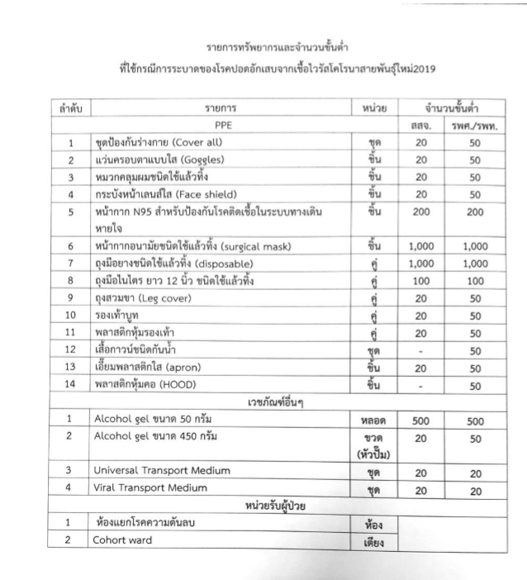

สำรวจความต้องการ จัดหาอุปกรณ์ที่จำเป็นตามจำนวนขั้นต่ำ
